Table des matières
Compétences du référentiel couvertes par le projet 5
Contexte du projet 6
Ying Zhang 6
L’entreprise 7
Expression des besoins 8
Les user stories 8
Les cas d’utilisation 9
La validation 9
Charges techniques 10
Les contraintes du projet 10
Les livrables attendus 10
L’environnement humain et technique 11
Réalisations 12
Maquettage 12
Architecture 13
Vue d’ensemble 13
Le modèle 15
Les contrôleurs 17
Les vues 19
Initialisation de l’application 20
Logiciels tierces 22
La base de données 24
Modélisation 24
Réalisation 24
Jeu de données 24
Quelques parcours utilisateurs 25
Backoffice : liste des cursus 25
En image 25
Les codes source 25
Backoffice : ajouter un cursus 25
En image 25
Les codes source 25
Backoffice : supprimer un cursus 25
En image 25
Les codes source 25
Frontoffice : voir les cursus 25
En image 25
Les codes source 25
La sécurité 26
Le dossier public 26
Faille XSS 26
Injection SQL 26
CSRF 26
La veille 26
Owasp 26
Gestion des images : ClassUpload et FileReader 26
Perspectives 27
Perspectives professionnelles 27
Perspectives du projet 27
Remerciements 27

Compétences du référentiel couvertes par le projet
Voici la liste des compétences que j’ai pu développé pendant ma période d’activité en entreprise :

- Développer la partie front-end d’une application web ou web mobile sécurisée
  - Installer et configurer son environnement de travail en fonction du projet web ou web mobile
  - Maquetter des interfaces utilisateur web ou web mobile
  - Réaliser des interfaces utilisateur statiques web ou web mobile
  - Développer la partie dynamique des interfaces utilisateur web ou web mobile
- Développer la partie back-end d’une application web ou web mobile sécurisée
  - Mettre en place une base de données relationnelle
  - Développer des composants d’accès aux données SQL et NoSQL
  - Développer des composants métier coté serveur

Contexte du projet

Ying Zhang

Je m’appelle Ying Zhang. Après plusieurs années d’expérience en marketing et communication, j’ai décidé de me réorienter vers le développement web pour renforcer mes compétences techniques.
J’ai suivi une formation en marketing digital et e-business, puis intégré la formation Développement Web et Web Mobile (DWWM) à l’AFPA de Bègles. Aujourd’hui, je maîtrise HTML, CSS, JavaScript, PHP, MySQL, ainsi que des outils comme Git et Symfony.
Mon objectif est de devenir une développeuse web polyvalente, en combinant mes compétences en marketing et en développement pour créer des solutions digitales performantes.

L’entreprise

Expression des besoins
J’avais pour mission de développer une plateforme de formation en ligne offrant des capsules vidéo, des parcours structurés et des activités interactives via une architecture moderne.
Les cibles sont les amateurs souhaitant se professionnaliser dans les domaines du digital, les juniors et les apprenants préparant un titre professionnel ainsi que les centres de formation.
Au lancement du projet Koabana, les besoins n’étaient pas formalisés par écrit. Afin de mieux structurer la vision du projet et d’identifier les fonctionnalités essentielles, une phase d’enquête a été menée auprès du donneur d’ordre et des parties prenantes.

Les user stories
Sur la base des informations recueillies, les besoins ont été structurés sous forme de user stories, classées par epics pour regrouper les grandes fonctionnalités du projet. Chaque user story exprime un besoin métier du point de vue de l’utilisateur final et permet de cadrer les attentes de manière claire et compréhensible.
- Back-Office
  - Gestion des Contenus :
    - En tant qu’administrateur, je veux pouvoir créer, modifier et supprimer des cursus pour structurer les parcours pédagogiques.
    - En tant qu’administrateur, je veux gérer les sections pour organiser les contenus de manière hiérarchique.
    - En tant qu’administrateur, je veux associer des vidéos et des textes explicatifs aux capsules pour enrichir l'expérience utilisateur.
    - En tant qu’administrateur, je veux créer des capsules premium et pouvoir héberger des vidéos associées à ces capsules
  - Gestion des Utilisateurs :
    - En tant qu’administrateur, je veux visualiser la liste des utilisateurs inscrits pour suivre leur activité sur la plateforme.
    - En tant qu’administrateur, je veux attribuer ou révoquer des droits d'accès (ex. : KoaPro, KoaCampus) pour contrôler les abonnements.
  - ...etc
- Front-Office
  - Exploration et Consommation :
    - En tant qu'utilisateur, je veux explorer les cursus et sections disponibles pour choisir un parcours adapté à mes besoins.
    - En tant qu'utilisateur, je veux accéder aux capsules gratuites directement sur le site pour apprendre à mon rythme.
    - ...etc
  - ...etc

Les cas d’utilisation
En complément, des cas d’utilisation (use cases) ont été rédigés pour chaque user story. Ces use cases sont accompagnés de scénarios détaillés, décrivant les interactions possibles entre l’utilisateur et le système, en précisant les conditions normales et les exceptions.
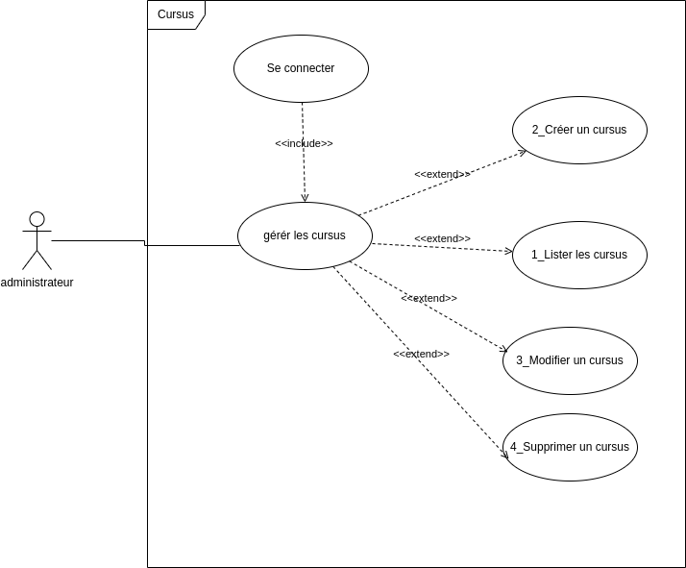Exemple d'un use case

La validation
Enfin, une validation des besoins a été effectuée avec le donneur d’ordre, au fur et à mesure, garantissant que la documentation produite correspond aux attentes et aux objectifs du projet.

Charges techniques

Les contraintes du projet
Les contraintes du projet m’ont été dictées par la configuration du serveur qui devra hébergé l’application :
- Debian 12 (sans docker)
- Apache 2.4.62
- PHP 8,3
- 10.11.6-MariaDB
- Composer / GIT ...etc
En bref, un serveur LAMP classique

Les livrables attendus
Vu le nombres de user stories important, nous avons déterminé un MVP
J’ai découpé ce MVP en tâches géré par un Kanban sous trello

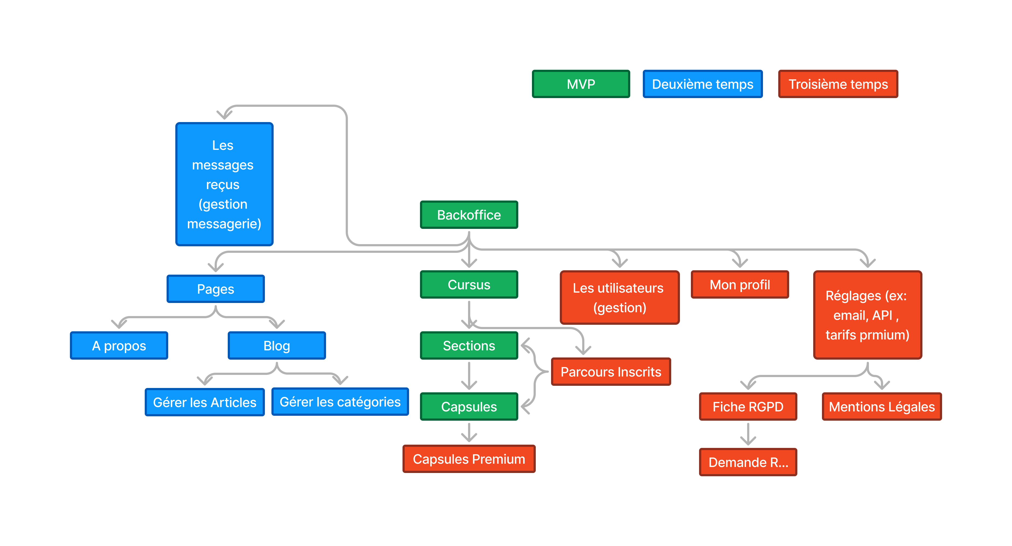

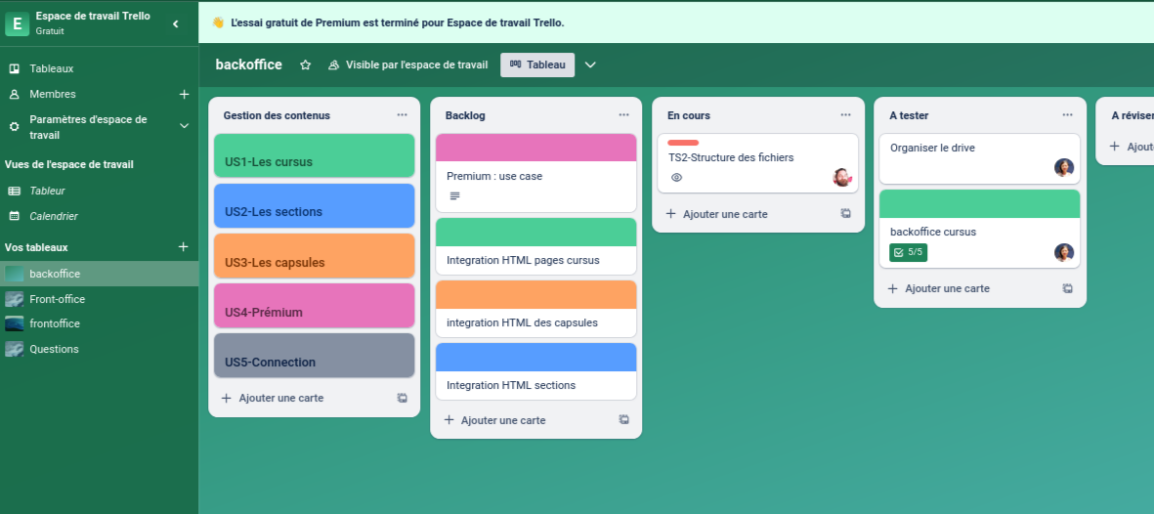Kanban début de projet
A ce jour, je n’ai pas totalement terminé le MVP (2-3 semaines manquantes)

L’environnement humain et technique
J’ai en autonomie sur ce projet mais avec des validations périodique de mon donneur d’ordre.
Ce dernier me proposait parfois quelques pistes quand j’étais un peu bloqué
Pour cette période de stage, j’ai eu l’occasion de travailler sur un PC nu, avec seulement le système d’exploitation d’installé
Avant d’installer ces logiciels, je me suis formé à Debian, le serveur qui hébergera l’application. Ensuite, j’ai procédé à l’installation de mon environnement de travail :
- Visual Studio Code (VS Code) : éditeur de code léger et puissant, avec plusieurs extensions facilitant le développement PHP.
- XAMPP : solution permettant d’installer un serveur Apache, MySQL et PHP en local.
- Git : outil de gestion de versions, utilisé en lien avec un dépôt distant pour suivre l’évolution du projet.
- Git Bash : terminal permettant d’exécuter des commandes Git sous Windows, facilitant le travail en ligne de commande.
- phpMyAdmin : interface web facilitant la gestion et l’administration de la base de données MySQL.
- Composer : gestionnaire de dépendances PHP, permettant d’installer et de gérer les bibliothèques nécessaires au projet.
- PHP : langage principal utilisé pour le développement du projet, avec différentes extensions activées selon les besoins.
- Node.js et npm : bien que mon projet soit principalement en PHP, Node.js et npm ont été installés pour gérer certaines dépendances front-end et automatiser certaines tâches.
- Google Chrome et Firefox Developer Edition : navigateurs utilisés pour tester l’affichage et le bon fonctionnement de l’application.

Réalisations

Maquettage
Avant de concevoir l’interface du projet Koabana, j’ai réalisé une étude comparative (benchmarking) en analysant les sites Nouvelle Techno, OpenClassrooms et Grafikart. Mon objectif était d’identifier les bonnes pratiques en matière de navigation, d’ergonomie et d’organisation du contenu afin d’offrir une expérience utilisateur fluide et intuitive.

Wireframe et zoning
À partir de cette analyse, j’ai conçu un wireframe structuré, mettant en avant une hiérarchie claire des informations et une navigation intuitive. Le zoning de l’interface a été pensé pour optimiser la lisibilité et la gestion des contenus :
- En-tête fixe avec un accès rapide aux sections principales et aux paramètres utilisateur.
- Zone principale modulable, affichant les éléments sous forme de cartes pour une organisation visuelle efficace.
- CTA bien définis pour guider l’utilisateur vers les actions essentielles.

Concept et approche du design
Mon approche repose sur une interface sobre, fonctionnelle et ergonomique, inspirée des standards du design UX. J’ai privilégié :
- Une grille harmonieuse pour une meilleure lisibilité.
- Une palette de couleurs neutres avec des contrastes subtils.
- Des icônes claires et des boutons bien positionnés pour simplifier l’interaction.
En plus de la conception du back-office, j’ai également réalisé le maquettage du front-office, en veillant à assurer une expérience utilisateur cohérente et fluide. J’ai conçu des maquettes adaptées aux différentes tailles d’écran (desktop, tablette, mobile) afin de garantir une interface responsive et accessible sur tous les supports.
Grâce à cette réflexion en amont, j’ai pu concevoir une interface intuitive et efficace, facilitant la gestion des cursus tout en améliorant l’expérience utilisateur.

Backoffice

Frontoffice
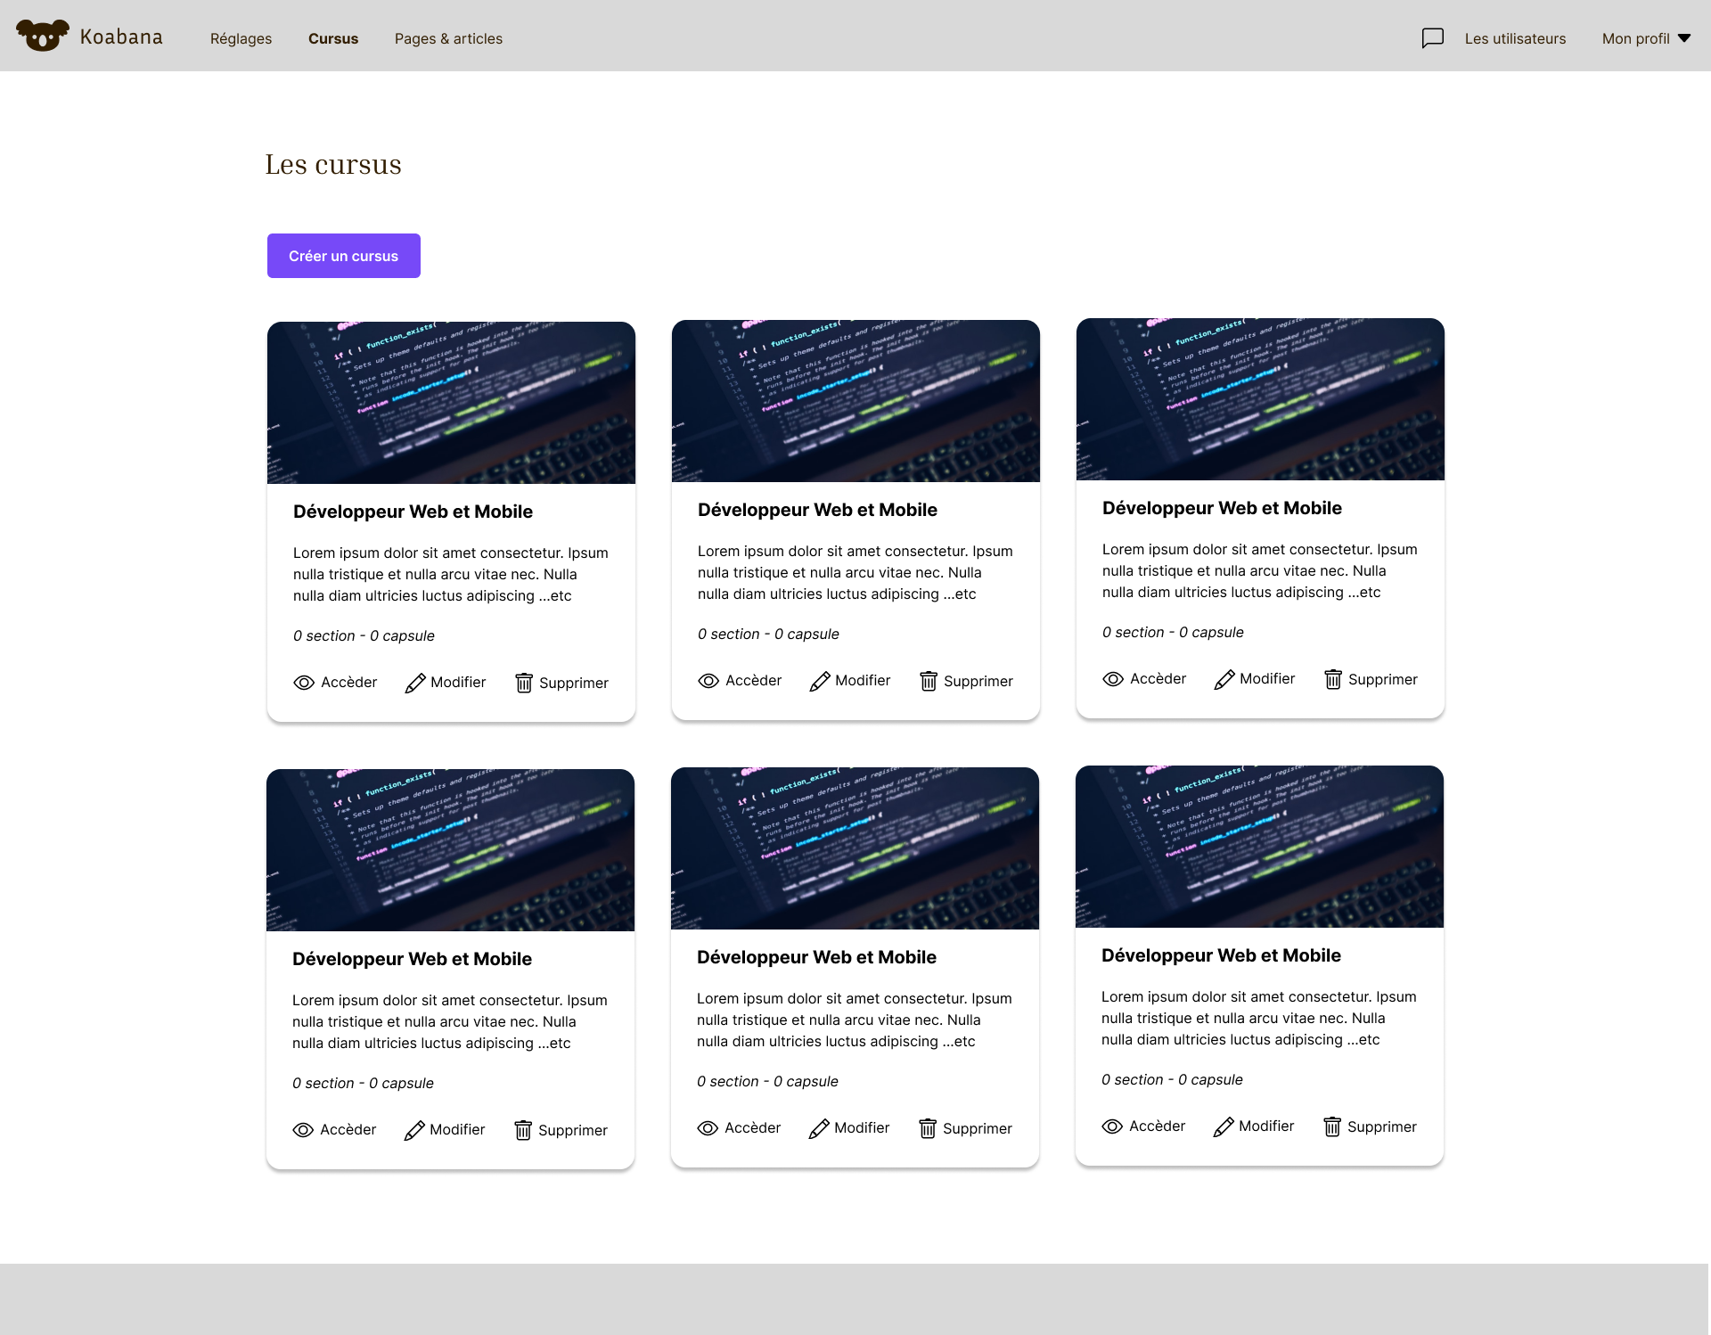Cursus-backoffice

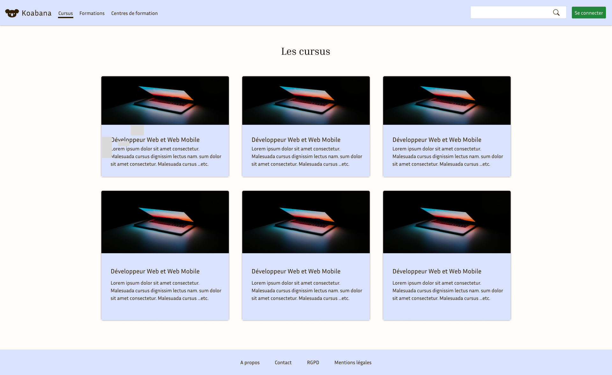Cursus-grand pc
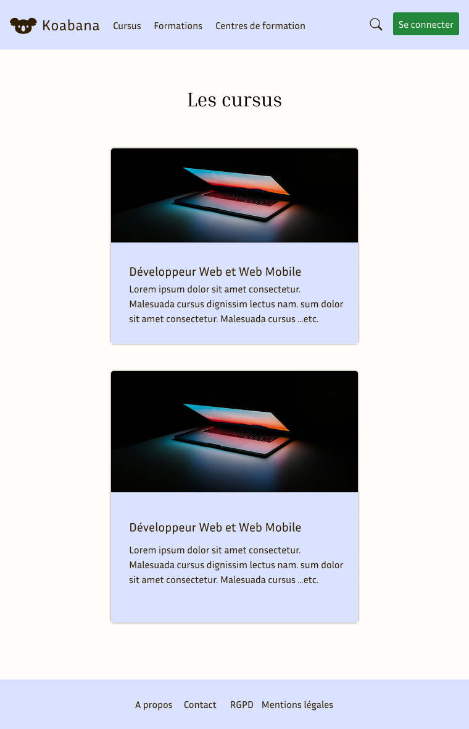Cursus-tablette

Architecture

Vue d’ensemble
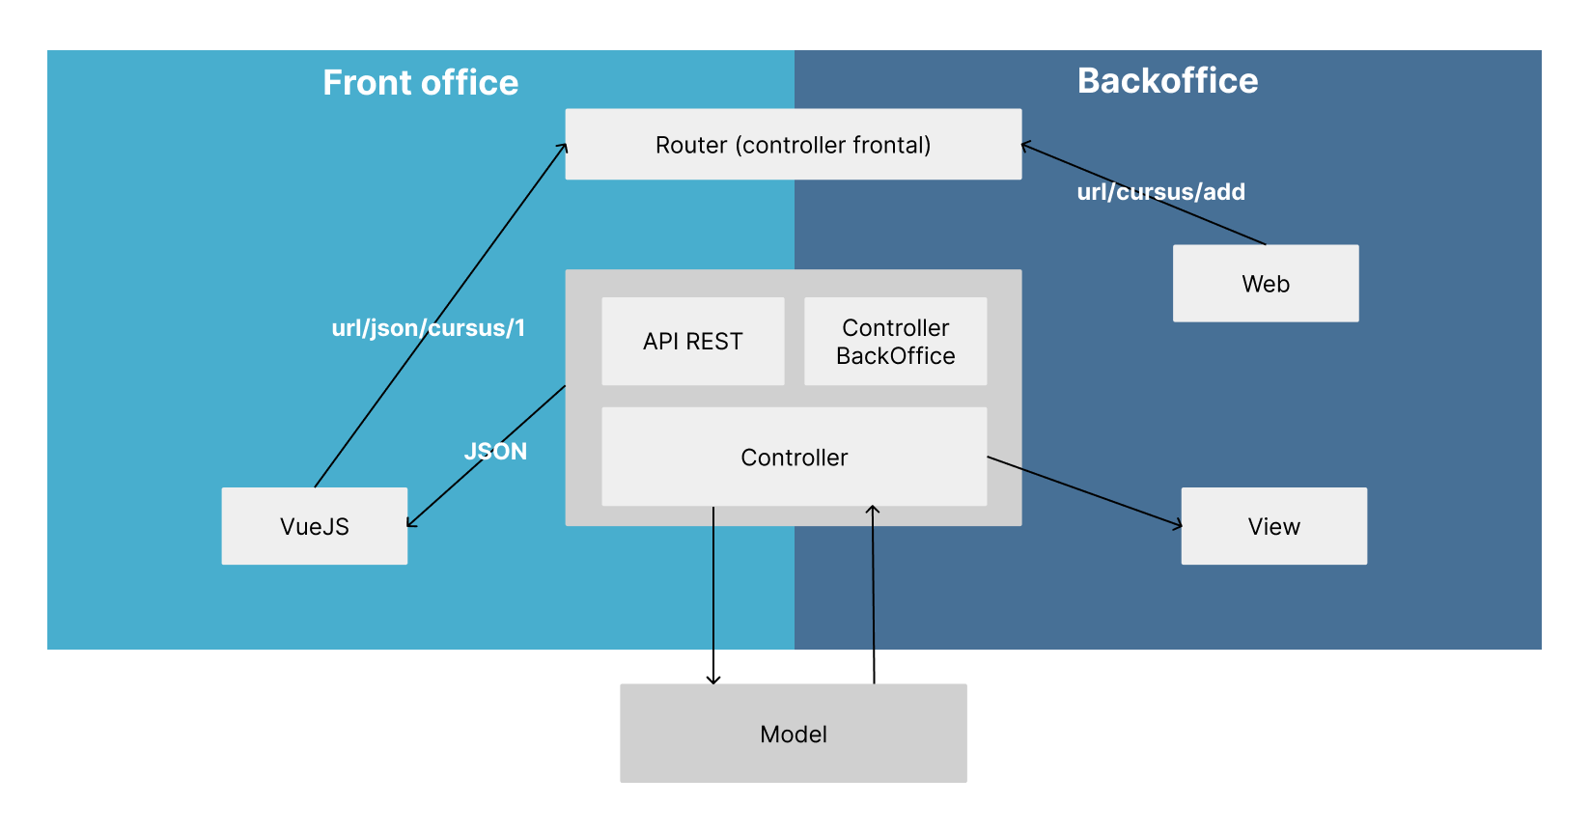
Koabana.fr repose sur une architecture multi-couches réparties, garantissant une séparation claire des responsabilités entre le front-office et le back-office, tout en facilitant l’évolution du projet et la maintenabilité du code.

Front-Office (Vue.js)
Le front-office est développé avec Vue.js et assure l’interface utilisateur pour les apprenants et abonnés. Il communique avec le back-office via des requêtes API REST en JSON. Voici son fonctionnement :
- Affichage dynamique des cursus : L’application front consomme des données via des requêtes comme url/json/cursus/1, qui retourne les informations d’un cursus spécifique.
- Expérience utilisateur fluide : Vue.js permet une navigation rapide et interactive en mode Single Page Application (SPA).

Back-Office (Développement from scratch)
Le back-office est entièrement développé from scratch en PHP, sans framework. Il gère les différentes entités du projet et assure l'administration du contenu. Son architecture repose sur le principe MVC. J’ai choisi de développer l’application en pur PHP dans un soucis pédagogique afin de comprendre ce langage en profondeur tout en me calquant sur les bonnes pratiques des Framework
- Router (Contrôleur Frontal) : Il oriente les requêtes HTTP entrantes vers les bons contrôleurs en fonction des URLs demandées.
- API REST : Un ensemble d’API REST renvoie des réponses JSON au front-office.
- Contrôleur BackOffice : Il traite les requêtes liées à la gestion des contenus (cursus, vidéos, utilisateurs...).
- Modèle (Gestion des données) : Il gère la persistance des données en base de données et applique les règles métiers définies.
- Vue (Web) : Génération des pages administratives accessibles via des URLs comme url/cursus/add.

Communication et Interactions
L’architecture repose sur une communication fluide entre les différentes couches :
- Vue.js envoie des requêtes API au back-office pour récupérer des données.
- Le back-office traite ces requêtes via son système de routing et de contrôleurs.
- Le modèle interagit avec la base de données pour stocker et récupérer les informations.
- Les réponses sont retournées sous forme de JSON pour le front-office, ou sous forme de vues HTML pour le back-office.

Pourquoi cette architecture ?
- Modularité : Chaque couche est indépendante et peut être améliorée séparément.
- Scalabilité : L’architecture permet d’ajouter facilement de nouvelles fonctionnalités.
- Optimisation des performances : Le choix d’un développement from scratch en PHP garantit un code léger et maîtrisé.
Grâce à cette architecture, Koabana.fr offre une solution technique robuste et évolutive, adaptée aux besoins des formateurs et des apprenants.

Le modèle
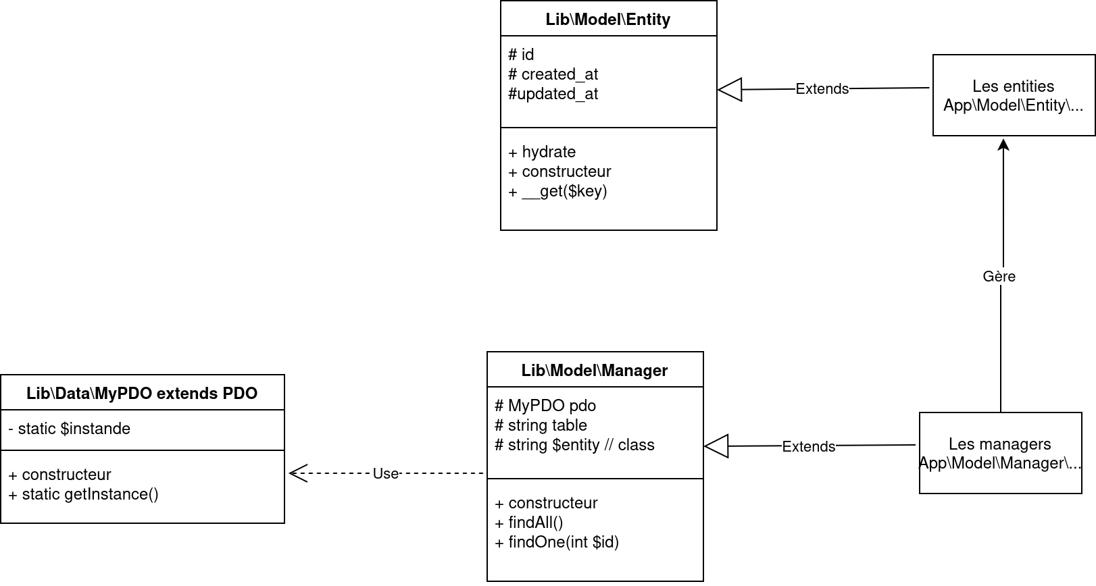
L’architecture du modèle de données de Koabana.fr repose sur une structure modulaire et extensible, permettant une gestion efficace des entités et de la base de données. Elle suit une approche inspirée des ORM, tout en restant légère et optimisée pour les besoins spécifiques du projet.

Principe général
L’architecture est organisée en trois composants principaux :
- Les entités (Entity) : Représentation des objets métier (Cursus, Formation, etc.).
- Les managers (Manager) : Gestion des requêtes et interactions avec la base de données.
- Le gestionnaire de connexion (MyPDO) : Singleton partiel, centralisant l’accès à la base.
Cette organisation assure une bonne séparation des responsabilités, garantissant maintenabilité et évolutivité.

Gestion des Entités
Les entités représentent les données sous forme d’objets PHP. Une classe mère définit :
- Des propriétés communes : id, created_at, updated_at, permettant un suivi standardisé des objets.
- Une méthode hydrate() : Remplit automatiquement les attributs à partir d’un tableau associatif.
- Un getter magique (__get($key)) : Facilite l’accès aux propriétés dynamiquement.
Les entités filles (CursusEntity, FormationEntity) héritent de cette base pour ajouter leurs propres attributs et méthodes.
Les managers
Les managers sont responsables de la communication avec la base de données. Ils exécutent les requêtes SQL et renvoient des objets entité.
La classe mère implémente ces propriétés :
- MyPDO $pdo → Instance de la base de données.
- string $table → Nom de la table associée.
- Entity $entity → Classe associée à l’entité.
Ainsi que ces méthodes
- findAll() → Récupère tous les enregistrements de la table.
- findOne(int $id) → Récupère un enregistrement par son identifiant.
Les managers spécialisés héritent de Lib\Model\Manager, tout en ajoutant leurs propres méthodes métiers spécifiques.

Gestion de la Connexion à la Base de Données
Le gestionnaire de base de données s’inspire du design pattern Singleton, bien qu’il ne soit pas totalement un singleton, car son constructeur reste public.
- Stockage de l’instance via static $instance.
- Méthode getInstance() → Retourne l’instance unique ou l’instancie.

Limitation identifiée
La connexion à la base de données est réalisée avec des paramètres fournis par une constante (App:dotenv).
Il faudra à terme ajouter une injection de dépendance.

Conclusion
- Approche légère, inspirée des ORM, mais sans les lourdeurs de Doctrine.
- Séparation stricte des responsabilités (connexion, entités, gestionnaires).
- Extensibilité : Ajout de nouvelles entités et managers possible sans modifier la structure de base.

Les contrôleurs
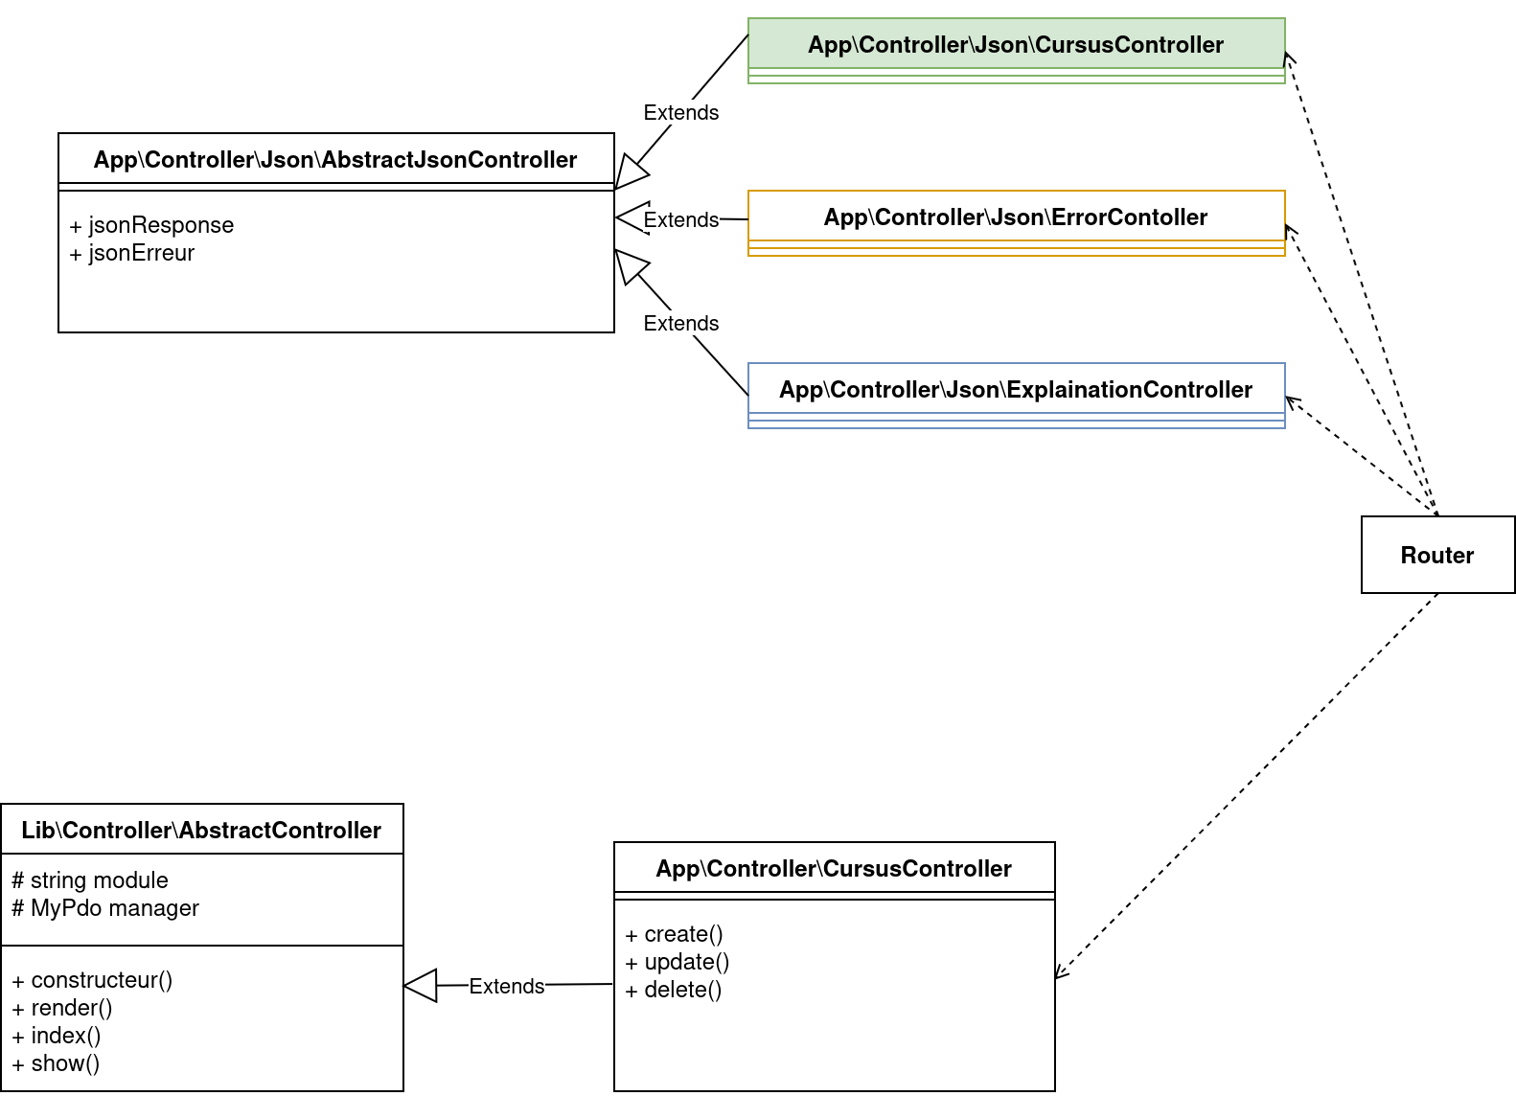
Dans le cadre du projet Koabana.fr, nous avons mis en place une architecture de contrôleurs basée sur une séparation claire entre la gestion des vues du backoffice et la gestion des API REST.

Hiérarchie et Organisation des Contrôleurs
L’architecture repose sur deux grandes familles de contrôleurs :
- Les contrôleurs MVC classiques, qui gèrent l’affichage des vues et l’exécution des actions en interaction avec les modèles.
- Les contrôleurs REST (JSON), destinés à la communication avec le front-office Vue.js via des API.

Le Router et la Gestion des Routes
L’application repose sur un Router basé sur AltoRouter, un micro-routeur léger en PHP. Il permet d’aiguiller les requêtes vers les bons contrôleurs et d'assurer une séparation entre MVC et API REST.
Deux formats principaux sont utilisés pour la gestion des requêtes :
- API REST : http(s)://url-dynamique/json/controller/parametre
- MVC classique : http(s)://url-dynamique/controller/action/parametre
Le Router est responsable du dispatching des requêtes vers les bons contrôleurs :
- App\Controller\Json\CursusController (Gestion des cursus en JSON)
- App\Controller\Json\ErrorController (Gestion centralisée des erreurs)
- *App\Controller\Json\ExplainationController (Explications et informations en JSON)
- App\Controller\CursusController (Gestion des cursus en MVC)

AbstractController : Base des contrôleurs MVC
Le contrôleur Lib\Controller\AbstractController est la classe mère des contrôleurs MVC traditionnels. Il fournit :
- Un accès centralisé au Model.
- Une méthode render(), qui génère l’affichage des vues associées.
- Des méthodes comme index() et show() pour gérer les opérations CRUD.

AbstractJsonController : Base des contrôleurs REST
Les contrôleurs REST héritent de AbstractJsonController. Cette classe mère propose :
- jsonResponse() : Permet d’envoyer des réponses JSON structurées.
- jsonErreur() : Gère les erreurs métier et système de manière centralisée.
Depuis cette classe, plusieurs contrôleurs REST sont dérivés :
- Json\CursusController : Expose des API liées aux cursus (/json/cursus/1).
- Json\ErrorController : Centralise la gestion des erreurs.
- Json\ExplainationController : Fournit des explications liées aux cursus.

Les vues
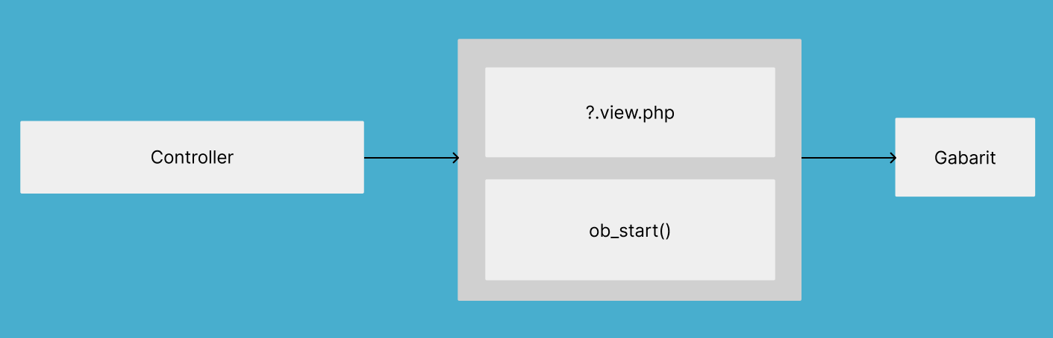
La gestion des vues est basée sur une architecture utilisant un gabarit (template) pour assurer une structure uniforme et modulaire des pages.

1. Rôle du Contrôleur
Le contrôleur détermine la vue à afficher en fonction du contexte, comme une page de liste, une page de détail ou une page de mise à jour. Une fois la vue choisie, le contrôleur lui transmet les données nécessaires.

2. Chargement de la Vue Spécifique
La vue spécifique correspond au contenu dynamique de la page. Selon le contexte, il peut s'agir d’une liste d’éléments, d’un formulaire ou d’autres informations à afficher. Ce fichier contient uniquement la structure propre à ce contenu, sans inclure les éléments communs tels que l’en-tête, le menu ou le pied de page.
Avant d’être intégrée au gabarit, la vue est mise en mémoire tampon ob_start() pour éviter l’affichage immédiat. Cela permet de récupérer son contenu et de l'insérer proprement dans la structure principale.

3. Intégration dans le Gabarit
Le gabarit est le fichier principal qui définit la mise en page globale du site. Il contient les éléments communs à toutes les pages, comme l’en-tête avec la barre de navigation, le pied de page et les feuilles de style. Le contenu de la vue spécifique est ensuite injecté dans la zone dédiée du gabarit pour assurer une cohérence visuelle sur l’ensemble du site. (ob_get_clean())

Objectifs et Avantages
- Modularité : Les vues spécifiques sont indépendantes et facilement réutilisables.
- Cohérence visuelle : L’ensemble du site conserve une mise en page homogène.
- Facilité de maintenance : Toute modification de la structure globale du site peut être effectuée directement dans le gabarit, sans impacter chaque vue individuellement.
Cette approche assure une gestion efficace et évolutive des interfaces, en garantissant une clarté et une organisation optimales du code.
Dans un temps futur, il faudra passer par un moteur de template (Twig, Blade, ...)

Initialisation de l’application
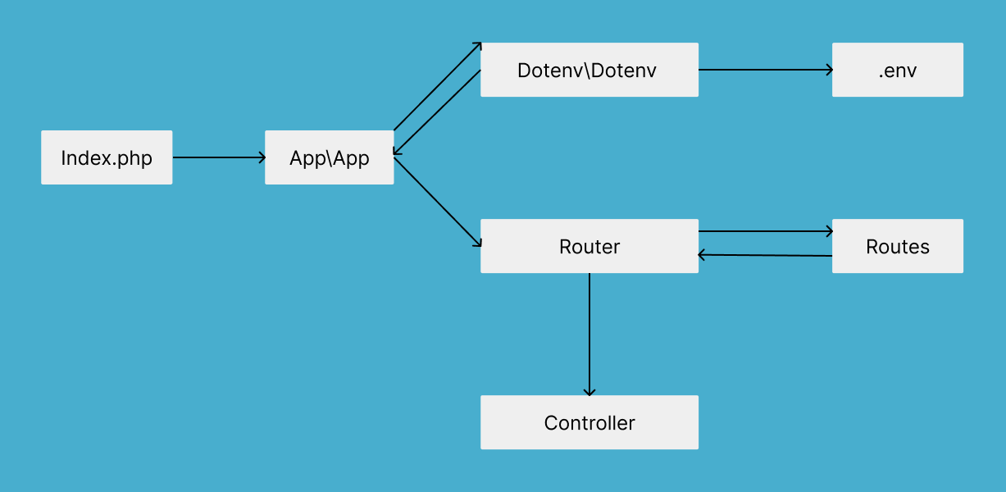

Point d’entrée de l’application
index.php est le fichier principal qui sert de point d’entrée à l’application. Ses responsabilités incluent :
- Inclure le fichier d’autoloading (généralement autoload.php de Composer).
- Instancier App\App, qui initialise les composants principaux (routeur, gestion des variables d’environnement, base de données, etc.).
Ce fichier est placé dans un dossier public pour des raisons de sécurité

La classe App\App
App\App est chargé de configurer et initialiser les composants essentiels de l’application, notamment :
- Le chargement des variables d’environnement depuis .env, pour la configuration de la base de données, des clés API, des paramètres de débogage, etc.
- L’instanciation du Router et le chargement des routes (Routes), pour gérer le routage de l’application.
- L’exécution des routines de démarrage, comme la gestion des erreurs ou des sessions.

Gestion des variables d’environnement
- Dotenv\Dotenv est utilisé pour lire et charger les variables d’environnement depuis le fichier .env.
- Ces variables stockent des informations sensibles et dynamiques, telles que :
  - Les identifiants de connexion à la base de données (hôte, utilisateur, mot de passe).
  - Les paramètres liés aux API (clés, URL des services externes).
  - Le mode de débogage (activé ou désactivé).
- App\App utilise ces configurations pour assurer la flexibilité et la sécurité du projet.

Gestion du routage
- Router est responsable de l’analyse des requêtes entrantes et de leur correspondance avec une route définie.
- Routes contient une liste de toutes les routes disponibles, généralement sous forme de correspondance :
  - /users → UserController@index
  - /posts/{id} → PostController@show
- Une fois la route correspondante trouvée, Router transmet la requête au Controller approprié.

Avantages de cette architecture
- Modularité : Chaque composant est indépendant, facilitant l’évolution et la maintenance.
- Séparation des responsabilités : Gestion des variables, routage et logique métier sont bien distincts.
- Sécurité accrue : Utilisation de .env pour les configurations sensibles, évitant leur exposition dans le code.
- Flexibilité : Routes permet une gestion centralisée des chemins d’accès et Router assure une navigation fluide.

Logiciels tierces
Dans le cadre du développement de Koabana, nous avons choisi d’utiliser Composer comme gestionnaire de dépendances pour notre projet en PHP Vanilla. Bien que notre application ne repose pas sur un framework comme Symfony ou Laravel, Composer nous permet d’intégrer et de gérer facilement des bibliothèques tierces essentielles au bon fonctionnement du projet.
L’intégration de Composer nous apporte plusieurs avantages :
- Gestion centralisée des bibliothèques
- Autoloading optimisé
- Mises à jour et sécurité

Le fichier composer.json définit l’ensemble des dépendances nécessaires à Koabana, facilitant ainsi le déploiement et la reproductibilité du projet sur différents environnements de développement et de production.
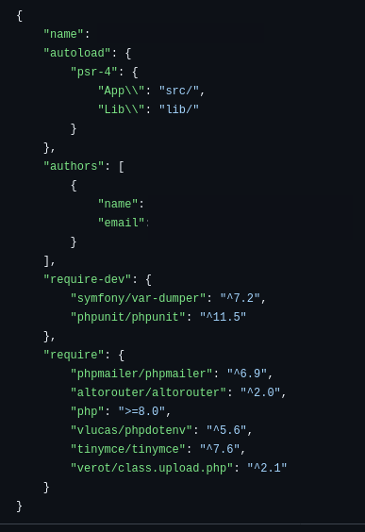

- var-dumper → Affichage lisible et détaillé des variables pour le débogage.
- phpunit → Framework de tests unitaires automatisés pour PHP.
- PHPMailer → Envoi d’e-mails avec support SMTP, pièces jointes et authentification.
- AltoRouter → Gestion des routes et URLs en PHP sans framework.
- phpdotenv → Chargement des variables d’environnement depuis un fichier .env.
- TinyMCE → Éditeur de texte enrichi WYSIWYG pour les formulaires web.
- class.upload.php → Gestion avancée de l’upload et du redimensionnement d’images.

La base de données

Modélisation

Réalisation

Jeu de données

Quelques parcours utilisateurs

Backoffice : liste des cursus

En image

Les codes source

Backoffice : ajouter un cursus

En image

Les codes source

Backoffice : supprimer un cursus

En image

Les codes source

Frontoffice : voir les cursus

En image

Les codes source

La sécurité

Le dossier public

Faille XSS

Injection SQL

CSRF

La veille

Owasp
OWASP (Open Worldwide Application Security Project) est une communauté en ligne dédiée à la sécurité des applications Web, totalement gratuite et ouverte à tous. Son objectif est de fournir des recommandations en matière de sécurité Web et d’aider les particuliers, les administrateurs et les entreprises à évaluer et améliorer la sécurité de leurs applications. OWASP propose également des méthodes et des outils pratiques pour faciliter l’analyse et l’optimisation du niveau de sécurité des applications Web.
Le classement OWASP Top 10 est l'un de ses projets les plus connus. Il liste les dix principales failles de sécurité des applications web et est mis à jour tous les quelques années.

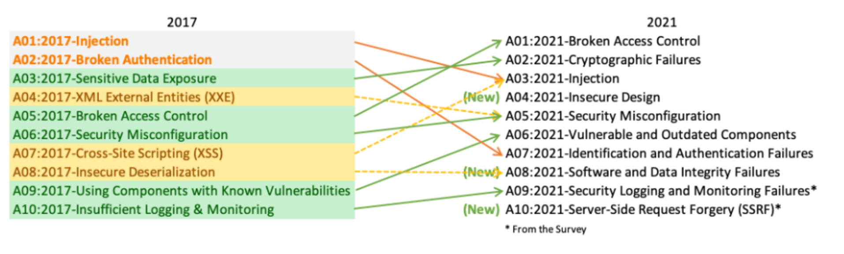

Gestion des images : ClassUpload et FileReader

Perspectives

Perspectives professionnelles

Perspectives du projet

Remerciements

